Nama : Teuku Muhammad Rafli
NIM : 224308022
Kelas : TKA-6A

Analisis

Pada praktikum kali ini, mahasiswa ditugaskan untuk merancang dan mengimplementasikan sebuah sistem pengendalian kecepatan motor DC yang terintegrasi dengan teknologi Internet of Things (IoT), dengan memanfaatkan algoritma kendali Proportional-Integral-Derivative (PID). Adapun komponen dan perangkat yang digunakan dalam kegiatan ini meliputi motor DC tipe RF 300-EA, mikrokontroler ESP32, motor driver, protokol komunikasi MQTT, serta perangkat lunak Arduino IDE dan MATLAB. Langkah awal dari proses perancangan ini dimulai dengan melakukan kajian spesifikasi teknis terhadap motor DC yang akan digunakan, dengan rincian karakteristik sebagai berikut:
Tegangan : 3,9V
Kecepatan tanpa beban : 4400 r/min
Tahanan armatur R :10 Ohm
Induktansi armatur L : 0.0002 Henry
Momen inersia rotor J : 3e-7 kg.m^2
Koefisien redaman viskosa B : 2e-6 Nm.s/rad
Konstanta torsi Kt : 0.003 Nm/A
Konstanta ggl balik Ke : 0.003 V.s/rad

Tahap berikutnya dalam proses perancangan adalah pemodelan matematis dari motor DC, yang dilakukan dengan menyusun model dinamik berdasarkan prinsip-prinsip dasar kelistrikan dan mekanika. Model kelistrikan disusun menggunakan hukum Kirchhoff, yang menghasilkan persamaan:
$$V(s) = LsI(s) + RI(s) + Keω(s)$$
Sementara itu, model mekanik dirumuskan berdasarkan hukum kedua Newton:
$$J sω(s) + Bω(s) = KtI(s)$$
Dengan mengeliminasi variabel I(s), diperoleh fungsi alih yang merepresentasikan hubungan antara kecepatan sudut terhadap tegangan input sebagai berikut:
$$G(s) = ω(s) / V(s) = Kt / LsJ + (LB + RJ)s + (RB + KeKt)$$
Setelah dilakukan substitusi nilai parameter fisik dari motor, fungsi alih disederhanakan menjadi:
G(s)=0,003 / 6 × 10⁻¹¹s² + 6,06 × 10⁻⁶s + 6,09 × 10^{−5​}
Langkah selanjutnya setelah memperoleh fungsi alih sistem adalah melakukan simulasi respons dinamis motor serta merancang pengendali PID menggunakan MATLAB. Fungsi alih yang diperoleh, yaitu:
G(s)=0,003 / 6 × 10⁻¹¹s² + 6,06 × 10⁻⁶s + 6,09 × 10^{−5​}
Lalu diimplementasikan ke dalam MATLAB dalam bentuk fungsi transfer orde dua. Fungsi ini (Gambar 1) merepresentasikan hubungan antara tegangan masukan dan kecepatan sudut motor DC, yang menjadi dasar dalam proses desain pengendali. Perancangan pengendali PID dilakukan menggunakan fitur PID Tuning di MATLAB. Proses tuning menghasilkan parameter kontroler sebesar Kp = 0,00429, Ki = 0,04142, dan Kd = 0, yang dipilih berdasarkan kriteria performa waktu seperti waktu naik dan overshoot. Parameter ini kemudian diimplementasikan dalam model simulasi di Simulink (Gambar 2). Model Simulink terdiri atas blok transfer function untuk motor DC, blok PID Controller, dan referensi kecepatan. Simulasi sistem tertutup dilakukan untuk mengevaluasi kinerja pengendali terhadap perubahan referensi kecepatan. Berdasarkan hasil simulasi (Gambar 3), sistem menunjukkan respons yang stabil dan cepat menuju nilai setpoint sekitar 800 rpm dalam waktu kurang dari 2 detik, tanpa overshoot yang signifikan.
Setelah desain pengendali berhasil divalidasi melalui simulasi, tahapan selanjutnya adalah implementasi sistem kendali ke dalam bentuk nyata menggunakan platform perangkat keras, dengan mikrokontroler ESP32 sebagai inti dari sistem kendali. Pada tahap ini, ESP32 berperan sebagai pengontrol utama yang menjalankan algoritma kendali PID, mengatur sinyal kendali ke motor DC melalui motor driver, serta membaca kecepatan aktual motor secara real-time menggunakan sensor kecepatan yang terintegrasi.
Untuk kebutuhan suplai daya, sistem mendapatkan tegangan sebesar 3,3 volt yang disuplai langsung melalui port USB laptop. Akibat keterbatasan daya tersebut, motor hanya mampu beroperasi hingga kecepatan maksimum sekitar 4400 rpm. Untuk keperluan komunikasi data antara mikrokontroler ESP32 dan lingkungan MATLAB, digunakan protokol Message Queuing Telemetry Transport (MQTT), sebuah protokol komunikasi yang bersifat ringan dan efisien, sangat sesuai untuk aplikasi IoT dengan keterbatasan sumber daya.
Arsitektur sistem MQTT yang diimplementasikan (Gambar 4) mencakup sebuah antarmuka kontrol yang dirancang secara interaktif. Antarmuka ini dilengkapi dengan beberapa fitur utama, antara lain: tombol ON/OFF yang memungkinkan pengguna untuk menghidupkan atau mematikan motor DC secara langsung dari dashboard, serta opsi pemilihan tingkat kecepatan yang terdiri dari tiga level referensi, yaitu:
- Level 1: 900 RPM
- Level 2: 1500 RPM
- Level 3: 2000 RPM
Pemilihan level kecepatan ini berfungsi untuk menentukan nilai referensi yang akan dikirim ke MATLAB, dan selanjutnya digunakan sebagai input sistem kendali PID. Nilai referensi ini dikombinasikan dengan data kecepatan aktual motor guna menghasilkan sinyal Pulse Width Modulation (PWM), yang kemudian dikirim kembali ke ESP32 untuk mengatur kecepatan putaran motor secara presisi.
Selain pengaturan kecepatan, sistem juga mendukung kontrol arah rotasi motor, yakni dalam arah searah jarum jam (clockwise) dan berlawanan arah jarum jam (counter-clockwise), yang dikendalikan melalui antarmuka MQTT dengan cara mengubah polaritas sinyal kendali pada motor driver yang diatur oleh ESP32.
Untuk mendukung pemantauan performa sistem secara real-time, dashboard MQTT dilengkapi dengan dua visualisasi utama berupa grafik. Grafik pertama menampilkan kecepatan motor dalam satuan rpm berdasarkan hasil pembacaan sensor, sedangkan grafik kedua menunjukkan bentuk sinyal PWM sebagai hasil dari proses kendali PID. Visualisasi ini memberikan gambaran menyeluruh mengenai dinamika sistem, sekaligus menjadi alat bantu evaluasi terhadap kestabilan dan ketanggapan sistem terhadap perubahan referensi kecepatan.
Dengan demikian, melalui integrasi menyeluruh antara MATLAB, Simulink, ESP32, dan protokol MQTT, sistem ini tidak hanya menunjukkan kemampuan kendali kecepatan motor DC secara real-time dengan pendekatan klasik PID, tetapi juga menyajikan antarmuka berbasis IoT yang interaktif dan fleksibel. Pendekatan ini memperlihatkan bahwa teknologi IoT dapat bersinergi secara efektif dengan metode kendali konvensional, membentuk suatu sistem otomasi yang responsif, adaptif, dan sesuai dengan tuntutan aplikasi kendali modern berbasis jaringan.

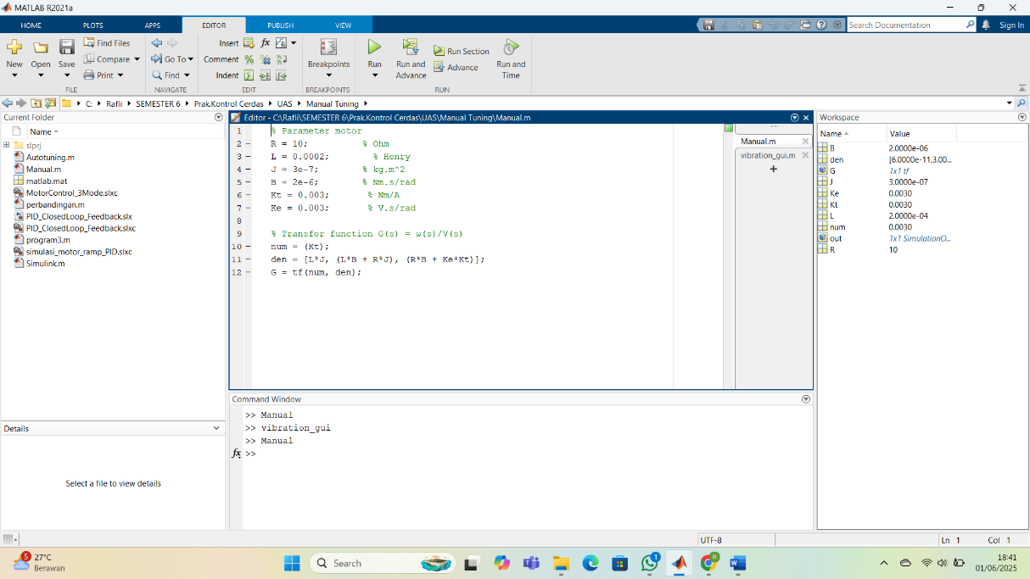
Gambar 1. Parameter Motor dan Fungsi Transfer Orde 2.

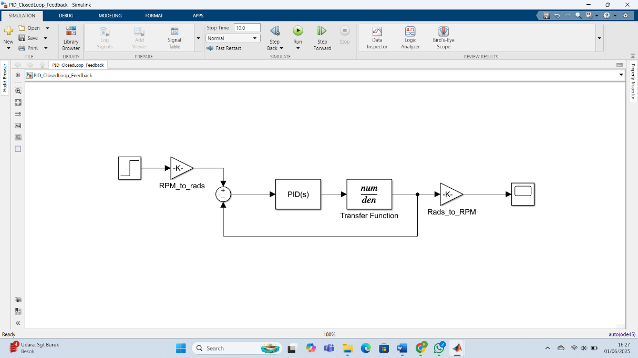
Gambar 2. Rangkaian Simulink.

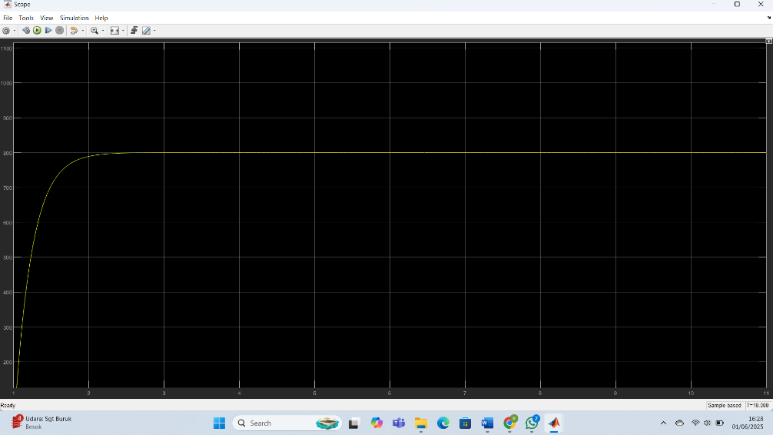
Gambar 3. Hasil Simulasi Matlab.
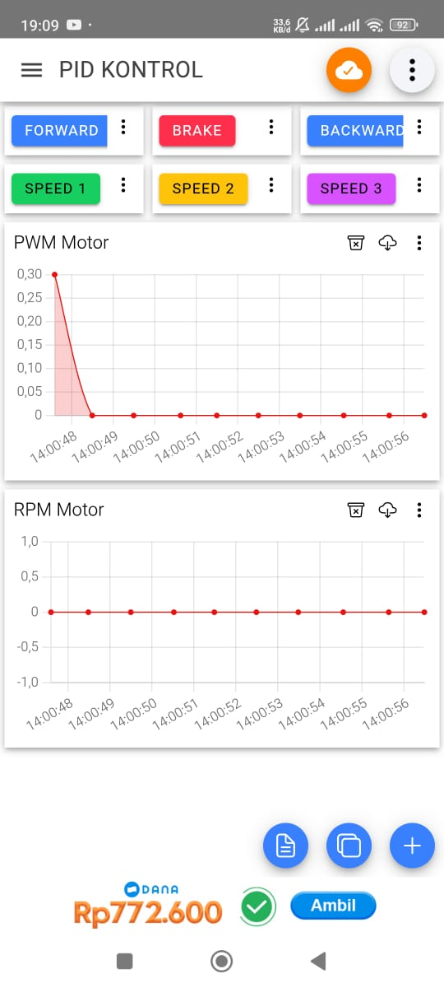
Gambar 4. MQTT Kontrol Motor.

